Строительный материал

Предлагается к продаже СТРОИТЕЛЬНЫЕ МАТЕРИАЛЫ, изготовленные из неавтоклавных ячеистых бетонов (газобетона и пенобетона).
Прайс - лист на 01.02.2006 г.
1. Изделия из неавтоклавных ячеистых бетонов.
Наименование изделия. | Размеры изделия, мм. | Материал. | Вес изделия при плотности 800 кг/м³ и влажности 12,1%, кг. | Количество, шт./м³. | Цена, м³ , рублей.
Стеновой блок (перегородочный). | 100х250х600 | газобетон | 10,6 | 66 | 2 300
Стеновой блок (перегородочный). | 150х250х600 | газобетон | 15,9 | 44 | 2 300
Стеновой блок. | 200х250х600 | газобетон | 21,2 | 33 | 2 300
Стеновой блок (под заказ). | 300х250х600 | газобетон | 31,8 | 22 | 2 300
ПРИМЕЧАНИЕ (1). По результатам испытания образцов ячеистого неавтоклавного бетона от 15.02.06г. при плотности - 850 кг/м³ в естественном состоянии и влажности - 12,1% проектная марка я/бетона составляет - М 35. Ячеистый бетон соответствует марке по плотности и по прочности ГОСТ 25485. Возраст образца - 43 дня. Испытания проводились по ГОСТ 10180, ГОСТ 12730. (2). Минимальная партия для продажи составляет - 300 тысяч м³. Оплата - 100%. Доставка в удобное для Вас время. Гибкая система скидок. (3). Из произведённой продукции построены частные дома. В настоящее время продукция используется при строительстве высотного каркасного дома для внутренней отделки и несущей ограждающей части. Дом расположен в районе метро "Октябрьская". (4). Цены даны без учёта налогов.
Прайс - лист на 06.07.2006 г.
Наименование изделия. | Размеры изделия, мм. | Материал. | Вес изделия при плотности 600/700 и влажности 25% , кг. | Количество, шт./м³. | Цена, м³ , рублей.
Стеновой блок (перегородочный). | 93х190х390 | газобетон | 5,3/6,2 | 142 | 2 500
Стеновой блок (перегородочный). | 120х190х390 | газобетон | 6,3/7,9 | 111 | 2 500
Стеновой блок. | 190х190х390 | газобетон | 10,6/12,3 | 71 | 2 500
Стеновой блок. | 245х190х390 | газобетон | 13,6/15,9 | 55 | 2 500
Стеновой блок. | 285х190х390 | газобетон | 15,9/18,6 | 471 | 2 500
ПРИМЕЧАНИЕ: (1). По результатам испытания образцов ячеистого неавтоклавного бетона от 09.09.06: При плотности - 600/700 кг/м³ в естественном состоянии и влажности - 25% проектная марка я/бетона составляет - М 15/25 соответственно. Ячеистый бетон соответствует марке по плотности и по прочности ГОСТ 25485. Возраст образца - 28 дней. Испытания проводились по ГОСТ 10180, ГОСТ 12730. (2). Минимальная партия для продажи составляет - 300 тысяч м³. Оплата - 100%. Доставка в удобное для Вас время. Гибкая система скидок. (3). Из произведённой продукции построены частные дома. Продукция использовалась при строительстве высотного каркасного домостроения по ул. Зыряновская , дом 55; пересечение улиц Советской и 905 года; Бизнес-Центр "Парус" по ул. Ипподромская. (4). Цены даны с учётом налогов и НДС.
Прайс - лист на 01.02.2006 г.
2. Изделия вибролитые (тротуарная плитка).
Наименование изделия. | Размер, см. | Количество, шт./м². | Цвет. | Вес 1 шт., кг. | Цена за 1 м² , рублей.
Тротуарная плитка "КОСТОЧКА", "Паркет", "Звёздочка". | 30х30х3 | 11 | серая | - | 220
Тротуарная плитка "Облако", "Черепашка". | 30х30х3  30х30х4 | 11 | серая | - | 220
Тротуарная плитка "Фантазия". | 30х30х3  30х30х5 | 11 | серая | - | 220
Тротуарная плитка "Калифорния". | 30х30х5  30х30х2,4 | 11 | серая | - | 220
Тротуарная плитка "Паутинка". | 40х40х5 | 6 | серая | - | 270
Тротуарная плитка "Кленовый лист" | узорная | 44 | серая | - | 300
Плитка "Стопа". | узорная | пара | серая | - | 90
Тротуарная плитка "Ромб". | 25х25х6 | 16 | серая  кирпичная | 8,1 | 270
Тротуарная плитка "Клевер". | 26,5х21,5х4 | 28 | серая  кирпичная | 3 | 240
Тротуарная плитка "Калейдоскоп". | 30х30х3 | 11 | серая  кирпичная | 5,8 | 250
Тротуарная плитка "Волна". | 23,7х10,3х5 | 40 | серая  кирпичная | 2,3 | 240
3. Изделия вибролитые (плитка облицовочная).
Наименование изделия. | Размер, см. | Количество, шт./м². | Цвет. | Вес 1 шт., кг. | Цена за 1 м² , рублей.
Фасадная плитка  "Колотый камень". | №1 (26,7х33,0)  №2 (26,7х26,7)  №3 (26,7х19,5)  №4 (26,7х6,00)  №5 (27,0х12,5)  №6 (12,5х13,0) | №1 - 11  №2 - 14  №3 - 19  №4 - 56  №5 - 28  №6 - 56 | серая | - | 270
Облицовочная плитка  "Сланец". | 48х19х3  20х25х3 | 10  16 | под заказ | - | 330  300
Бордюрный камень  (односторонний). | 500х210х80 | -  16 | серый | - | 50
Ступени. | №1 (25,0х29,5х3,5)  №2 (29,5х29,5х3,5)  №3 (25,0х17,0х2,0)  №4 (42,0х17,0х9,0)  №5 (25,0х12,5)  №6 (25,0х12,5) | - | серый | - | №1 - 20  №2 - 25  №3 - 20  №4 - 50  №5 - 8  №6 - 4
Плитка облицовочная  "Рваный камень". | 27х12,5х3 | 30 | серый  кирпичный | 1,2 | 230*
Плитка облицовочная  "Камень". | 49х19х2 | 11 | серый  кирпичный | 4,9 | 300*
Бордюрный камень  округлый. | 50х21х7/4,5 | - | серый  кирпичный | 14 | 65*
Водосток. | 26х16х6,5 | - | серый  кирпичный | 4 | 40*
ПРИМЕЧАНИЕ: (1). Минимальная партия для продажи составляет на сумму 900 тысяч рублей. Оплата - 100%. (2). Цены даны без учёта налогов. * - Цены даны с учётом налогов и НДС.

На фотографии показаны Блок-формы Бортовые серии (БФБ-0,54) в работе. В поддонах находится продукция (газобетонные блоки размером 600х250х200), готовая к отправке.

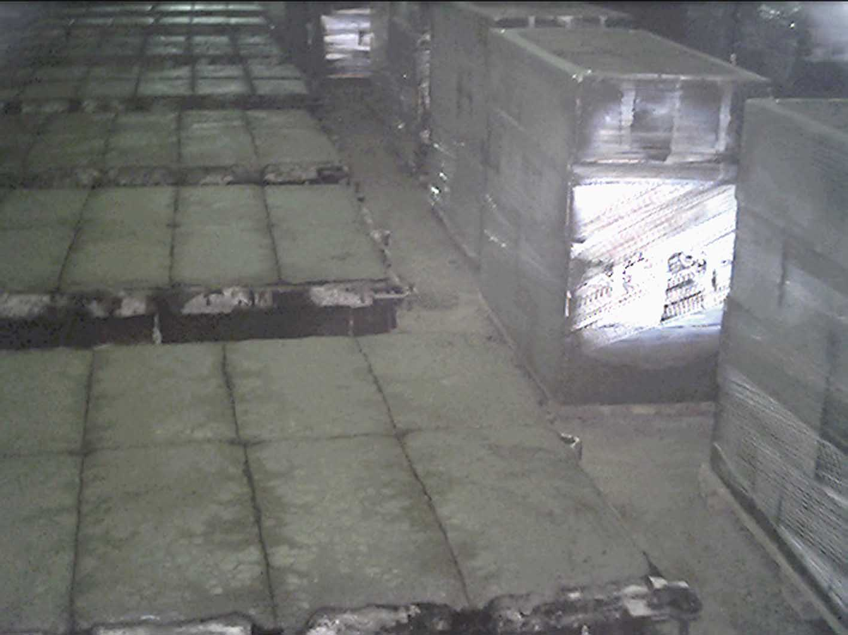

ЗАО "Компания Новые Строительные Технологии" , г. Новосибирск, Октябрьский район,
улица Высоцкого, дом 3, офис 318, телефон/факс: 8(383) 219-79-51, рабочий сотовый:
8-960-788-2439, e-mail: sobe@ngs.ru, сайт: www.penobeton-n.narod.ru .

